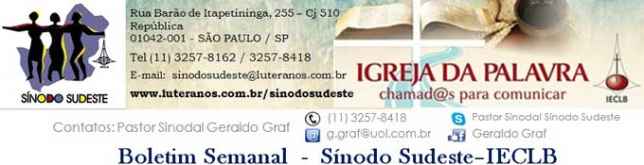
Nº 480 - 05 a 11/06/2015

Agenda do Pastor Sinodal

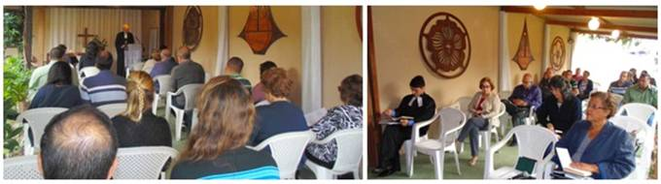
Nos dias 30 e 31 de maio, o Pastor Sinodal Geraldo Graf visitou a Comunidade de Resende, Rio de Janeiro e participou do Culto Comunitário. A Comunidade é uma Área Missionária e atende membros residentes nas localidades de Resende, Itatiaia, Penedo e Porto Real. Além disso, fica próximo de Volta Redonda, um centro industrial importante na região. A Comunidade ainda é pequena e depende de auxílio para executar sua missão. O pastor William José Werter e as lideranças locais não medem esforços para anunciar o evangelho e divulgar a confessionalidade luterana na região.
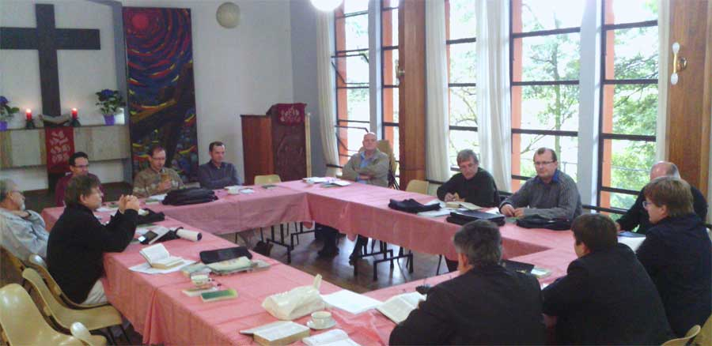
No dia 02 de junho, o Pastor Sinodal reuniu-se em Conferência Ministerial, na Comunidade de Cantareira, São Paulo, com ministros dos Núcleos Campinas e São Paulo. Além dos assuntos gerais, foram compartilhadas experiências dos dois Núcleos, especialmente na área administrativa e nas atividades de formação, missão e vida comunitária dos mesmos.
No domingo, dia 07 de junho, o Pastor Sinodal visitará a Paróquia Vale do Paraíba, em São José dos Campos, São Paulo. Ele acompanhará o Pastor Marcus David Ziemann na celebração de um culto especial, durante o qual haverá batismos, profissão de fé e bênção matrimonial.
Nos dias 08 a 10 de junho, será realizado em Araras, Petrópolis, Rio de Janeiro, a reunião da Diretoria da Associação dos Grupos de OASE do Sínodo Sudeste, o Seminário e a Assembleia Geral da OASE Sinodal. O Pastor Sinodal participará parcialmente desses encontros.
Nos dias 09 e 10 de junho, o Pastor Sinodal participará da Mini Conferência de Ministros e Ministras do Núcleo Minas Gerais. Essa Reunião será realizada em Juiz de Fora, Minas Gerais.

Motivações para as Ofertas nos Cultos (veja plano 2015 aqui)
As dádivas partilhadas nos Cultos ...
07 de junho – 2º Domingo após Pentecostes
são destinadas pela Comunidade - Oferta Local

Lema Bíblico da Semana
“Deus estava em Cristo reconciliando consigo o mundo, não imputando aos seres humanos as suas transgressões, e nos confiou a palavra da reconciliação.
(2 Coríntios 5.19)
Deus tomou a iniciativa de reconciliar consigo o mundo. Ele imputou a Jesus Cristo as transgressões do ser humano. Jesus Cristo na cruz pagou a nossa dívida e nos agraciou com o perdão e a reconciliação.
O perdão que Deus nos oferece não só perdoa, como também capacita o perdoado a perdoar e reconciliar. Deus nos confia sua palavra reconciliadora para que diariamente possamos exercitar este dom uns com os outros.
A palavra reconciliadora que Deus nos oferece em Cristo Jesus cria novos mundos. Ela renova corações. Ela nos faz voltar a sorrir depois de ter chorado. Ela cria novas mentalidades. Ela faz da comunidade de fé uma comunidade aberta e acolhedora para viver reconciliação num mundo violento e desumano. Ela nos faz voltar a viver em paz depois de ter perdoado.
A palavra reconciliadora de Deus é como uma luz no meio da noite escura. Ela acende a chama da fé e da esperança num mundo marcado pelo ódio. Ela nos ajuda a construir pontes de amor, paz e solidariedade. Ela nos dá a força para servir, para transformar o ódio em paz.
Vamos deixar-nos renovar por esta palavra da reconciliação. Vamos experimentar, no dia-a-dia, o poder da reconciliação que nos é dado por Deus em Cristo Jesus. Amém.
Vice Pastor Sinodal Ernani Ropke

Meditação Publicada no Portal Luteranos
Ministros e Ministras no Sínodo Sudeste – IECLB

Quando a bíblia não exala perfume

Há um grupo de pessoas que, vivendo na modernidade científica das tecnologias atuais, lê a bíblia na tela do celular, do tablet ou do computador. Por estes dias estou pensando a esse respeito: A leitura da bíblia sem o manuseio das páginas da bíblia. Algo semelhante acontece quando alguém assiste um culto através da tela da televisão. Numa época atual que cultua o individualismo e a competição perdemos bastante a dimensão comunitária da fé em Cristo.

Leia a meditação >>>

Aniversários
“O caminho de Deus é perfeito; a palavra do Senhor é provada; ele é escudo
para todos que nele se refugiam”. Salmo 18.30
Dia 04 - Matheus de Matos Wirth
Dia 05 - Pastor Márcio Simões da Costa
Dia 08 - Pastora Célia Gil Pereira
Dia 08 - Katja de Matos Wirth

O Sinodo Sudeste parabeniza a família do P. Márcio Simões da Costa
pelo nascimento do filho Martin Gerhard Reuter da Costa, em 03/06/2015.

Comunicando...

O vestibular da Faculdades EST será no dia 14/06 e acontece através de prova única de redação. Após, os candidatos realizam uma avaliação específica com relação ao curso pretendido.
<<<clique na imagem

Notícias das Comunidades e Paróquias do Sinodo Sudeste publicadas no Portal Luteranos - Alguns destaques da Semana:

15/07/2015 RUMO AOS 500 ANOS DA REFORMA MARTIN LUTHER

As edições do Boletim Semanal estão na página do Sínodo Sudeste no portal Luteranos. CLIQUE AQUI
Você está recebendo este Boletim Semanal por estar cadastrado em nosso Banco de Dados.
Caso não queira mais receber este Boletim, por favor, clique aqui.
Caso desejar alterar ou incluir novo endereço de e-mail para receber este Boletim, clique aqui

